System Request

Project Name : Merancang Website E-commerce Decesntralization
Business Requirement :

- Untuk menciptakan pasar digital, dan untuk menjangkau target pemasaran secara ter Desentralisasi sehingga siapa saja bisa mendapatkan produk tanpa kesulitan untuk berangkat ke lokasi
- Untuk mempermudah transaksi dan memotong biaya operasional pembelanjaan

Use Case :
- Pembeli memilih opsi :
1. Opsi langsung belanja
2. Opsi afiliate iklan toko
- Pembeli melakukan mengisi form seperti nama, alamat, memilih jasa kirim lalu melakukan
pembayaran
- Admin mengecek fitur yang dipilih konsumen :
1. opsi langsung belanja :
  - Pembeli melakukan pembelian di website
  - Pembeli mengisi data form untuk pengiriman
  - Admin mengecek pembelian
  - Admin mengecek pembayaran
  - Produk yang dibeli akan langsung dikirim ke pembeli

2. Opsi afiliate:
- Client melakukan opsi join dengan menekan button join
- Client melakukan pembayaran biaya join
- Client mengisi form seperti nama, alamat, no telepone, email, dan nama toko yang akan di iklankan di website kami
- Admin melakukan pengecekan dengan website terkait apakah layak untuk di iklankan di website kami
- Clinet dan Admin melakukan MOU / persetujuan dengan syarat yang telah di tentukan oleh Admin
- Admin mengirimkan bukti telah di menyetujui atau tidak nya.
- Website Client siap di iklankan
- Dan proses selesai.

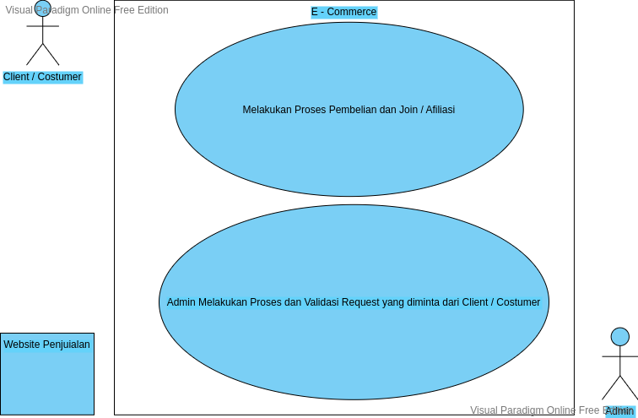
.

Activity Diagram :

Client / Costumer | Admin
Memilih opsi / produk yang sesuai
dengan kebutuhan pelanggan
Melanjutkan proses transaksi
sesuai dengan opsi yang dipilih

Class Diagram :

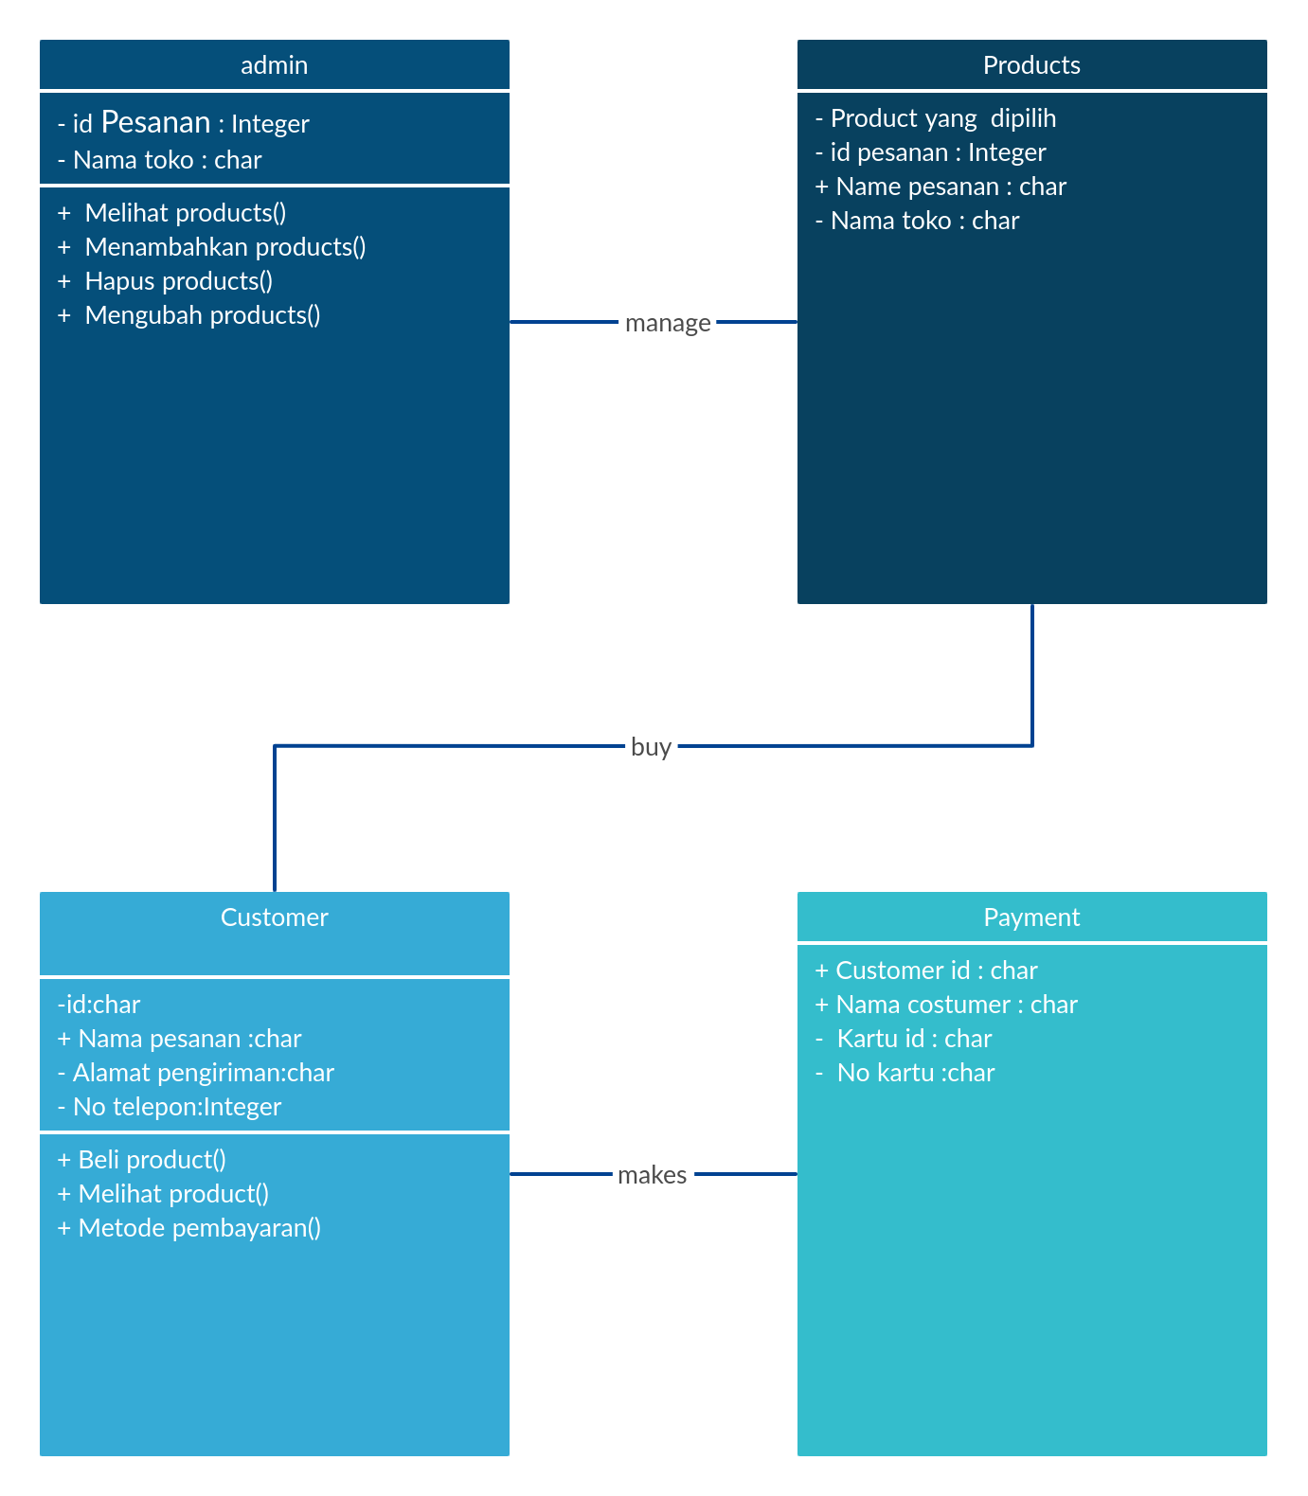
.

Secuence Diagram

- Sequence Diagram Pada Costumer

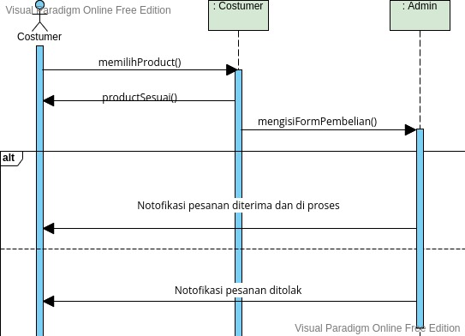
.

- Sequence Diagram Pada Admin

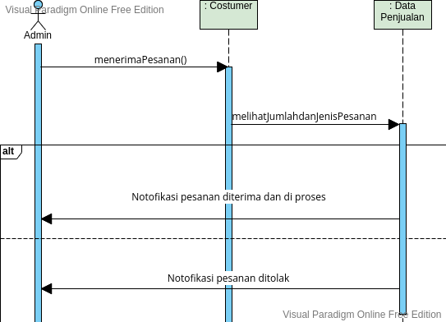
.

Nama : Asep Sahrudin
NIM : 0110220159
Kelas : TI 06

